邁萃語將成為世界的心靈語言

2019年8月15日

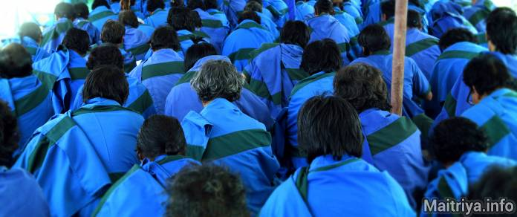

心法中心辦公室宣佈這個喜悅的消息; 就在6月16日大全知法眾孤如於新都里的叢林中開始祂為期三年為世界和平的至高入定MahaDhyan後不久，大約有200名地光孤如道-塔波娃和阿托阿哈斯於7月5日聚集在一起，在出家孤如道咕如們的指導下進行密集的邁萃語言的強化訓練，預計在六個月之後也就是年底之時，為了這個世界的福祉、所有生命萬物的提升以及和平而與 Paramaatma Gurus的主要溝通，將完全以邁萃語來表達。

這不僅是這一群咕如們第一次學會用邁萃語祈禱及吟唱經文，並且因為現在邁萃語言滲透了他們的整個生命，他們基本的思考模式轉型導致內心的轉變，使得邁萃心態主導著他們自然的日常生活了。未來，將通過這些地光孤如道咕如們，將這種前所未有的神聖語言在尼泊爾和世界各地的所有隨從者中傳播實現。在此，我們祈禱這艱钜而獨特任務的完成及帶來的喜悅，並期待在2020年計劃舉行的法會和給予隨從眾的培訓計劃。

一切心悅

http://maitriya.info/zh_TW/news/209/mai-cui-yu-jiang-cheng-wei-shi-jie-de-xin-ling-yu

